**МІНІСТЕРСТВО ОСВІТИ І НАУКИ УКРАЇНИ**

**УНІВЕРСИТЕТ БАНКІВСЬКОЇ СПРАВИ**

**НАВЧАЛЬНО-НАУКОВИЙ ІНСТИТУТ**

**БАНКІВСЬКИХ ТЕХНОЛОГІЙ ТА БІЗНЕСУ**

**КАФЕДРА КІБЕРБЕЗПЕКИ ТА СОЦІАЛЬНИХ НАУК**

**Лабораторна робота №1**

з дисципліни «Людинно-машинна взаємодія»

Тема: «База складу фірми»

Виконав:

студент 2 курсу групи 207-Кбс

Москалик Артем Вадимович

Перевірив:

к.т.н., доцент

Гордєєв Олександр Олександрович

Київ - 2020

**Аналіз предметної області:**

Так як працюючи у компанії особисто, можу поділитися знанням як все відбувається насправді. Коректно оформлена база даних дає змогу і користувачеві, та адміністраторам зручно користуватися нею.

Тим самим можна вирішити декілька питань:

1. Коректно оформлена база даних.
2. Перегляд на інтернет сторінці подані товари.
3. Взаємодія з побажаннями клієнтів.
4. Взаємодія з персоналом.

**Сценарій №1**

1. Ім’я - Додавання нового товару на склад.
2. Контекст використання – Адміністратор доповнює існуючу базу даних(система) з товаром новими поставками.
3. Область дії – База даних складу.
4. Рівень точності – Доповнення бази даних.
5. Основна діюча особа – Адміністратор.
6. Інші учасники та їх інтереси – База даних(система).
7. Передумова – Приїхав той товар який хочемо додати до бази даних.
8. Мінімальні гарантії – При не вдалому додаванні товару , у адміністратора буде змога повторити свою спробу.
9. Гарантії успіху – Адміністратор отримає СМС , що успішно додав товар в базу даних складу.
10. Тригер – усі дані введені коректно.
11. Основний сценарій:  
    а)Адміністратор → Входить до системи;  
    б)Система → Запитує дані для входу;  
    в)Адміністратор → Заповнює поля для входу;  
    г)Система → Входить до бази даних якщо всі дані введені вірно, якщо ні то перехід на крок (11.б).  
    д)Адміністратор → Доповнює базу даних, та натискає підтвердити зміни.  
    е)Система → Перевіряє введені дані за допомогою шаблонів, якщо все вірно введено то видасть вікно з інформацією «Дані успішно збережені»,якщо ні то перехід до кроку (11.д).
12. Розширення → Відсутні.
13. Список змін в технології і даних → База даних буде оновленою.
14. Допоміжна інформація → Не має.

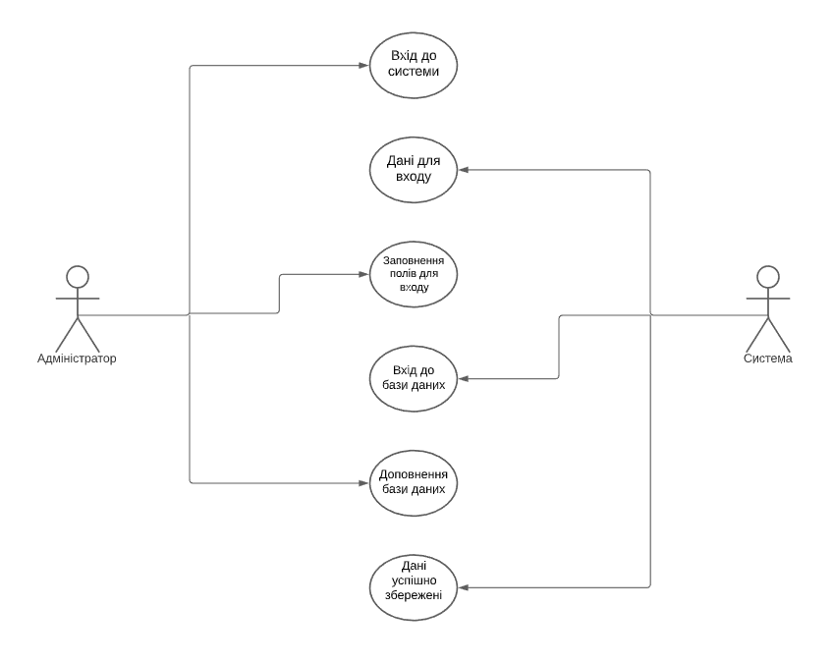

**Сценарій №2**

1. Ім’я - Cписання товару.
2. Контекст використання – Адміністратор списує товар за різними критеріями.
3. Область дії – База даних(система), складське приміщення.
4. Рівень точності – Списання товару с залишків складу.
5. Основна діюча особа – Адміністратор.
6. Інші учасники та їх інтереси – База даних, робітник(підлеглий Адміністратора).
7. Передумова – Підійшов термін придатності.
8. Мінімальні гарантії – При списуванні товару все утилізується.
9. Гарантії успіху – Адміністратор отримає СМС , що товар списаний.
10. Тригер – подана достовірна інформація робітнику.
11. Основний сценарій:  
    а)Адміністратор → Входить до системи;  
    б)Система → Запитує дані для входу;  
    в)Адміністратор → Заповнює поля для входу;  
    г)Система → Входить до бази даних якщо всі дані введені вірно, якщо ні то перехід на крок (11.б).  
    д)Адміністратор → Редагує базу даних, списання товару з остатків.  
    е)Робітник → дивиться на залишку складу цей товар , перевіряє його за критеріями списання , якщо все вірно то підтверджує списання та утилізує, якщо ні то перехід до кроку(11.д).  
    ж)Система → Перевіряє введені дані за допомогою шаблонів, якщо все вірно введено то видасть вікно з інформацією «Дані успішно збережені»,якщо ні то перехід до кроку (11.д).
12. Розширення → Відсутні.
13. Список змін в технології і даних → База даних буде оновленою.
14. Допоміжна інформація → Не має.

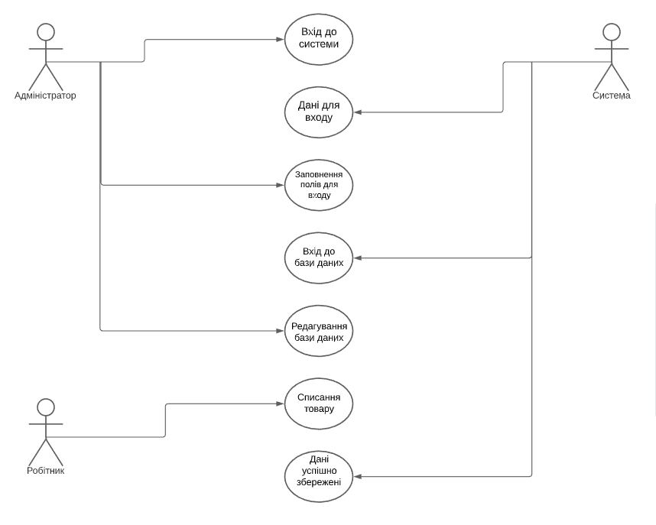

**Сценарій №3**

1. Ім’я – Видача товару.
2. Контекст використання – Адміністратор створює накладну з позиціями товару для видачі клієнту.
3. Область дії – База даних(система), складське приміщення.
4. Рівень точності – Списання товару с залишків складу та перенесення у накладну.
5. Основна діюча особа – Адміністратор.
6. Інші учасники та їх інтереси – База даних, робітник(підлеглий Адміністратора), клієнт.
7. Передумова – Оформлення замовлення та видача клієнту.
8. Мінімальні гарантії – У разі браку або пошкодження термін обміну 14 днів.
9. Гарантії успіху – Покупець задоволений придбаним товаром.
10. Тригер – Бажання придбати товар у даному місці.
11. Основний сценарій:  
    а)Адміністратор → Входить до системи;  
    б)Система → Запитує дані для входу;  
    в)Адміністратор → Заповнює поля для входу;  
    г)Система → Входить до бази даних якщо всі дані введені вірно, якщо ні то перехід на крок (11.б).  
    д)Адміністратор → Бачить замовлення у базі , створює накладну по даному замовленню, та передає на збір товару Робітнику.  
    е)Робітник → збирає товар по накладній, по закінченню вносить підтверджує що товар зібрано.  
    ж)Адміністратор → Бачить що накладна закрита,вводить зміни у базу даних по залишку товара , повідомляє покупцеві о готовності видачі товару.  
    з)Система → Перевіряє введені дані за допомогою шаблонів, якщо все вірно введено то видасть вікно з інформацією «Дані успішно збережені»,якщо ні то перехід до кроку (11.д).  
    и)Клієнт → Забирає товар перевіряючи накладну.
12. Розширення → Відсутні.
13. Список змін в технології і даних → База даних буде оновленою.
14. 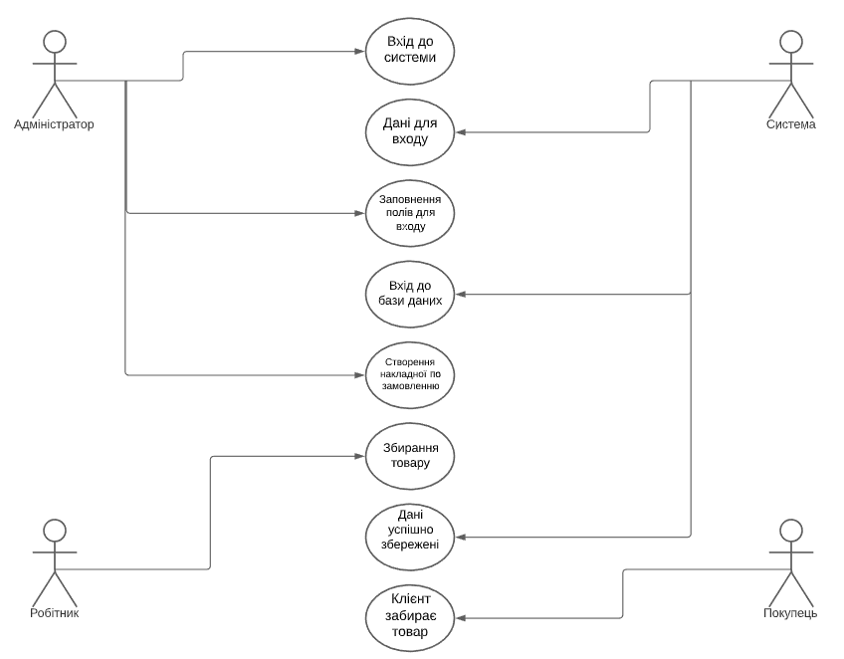Допоміжна інформація → Не має.

**Сценарій №4**

1. Ім’я – Пошук товару по різних полях.
2. Контекст використання – Клієнт використовує різні фільтри для пошуку.
3. Область дії – Інтернет сторінка з підключеною базою даних.
4. Рівень точності – Використання фільтрів для пошуку.
5. Основна діюча особа – Клієнт.
6. Інші учасники та їх інтереси – База даних(система).
7. Передумова – Налаштовані фільтри.
8. Мінімальні гарантії – Сервер у працездатному стані для підключення клієнтів.
9. Гарантії успіху – Покупець задоволений інтерфейсом фільтрів.
10. Тригер – Успішно подано інформацію о товарі.
11. Основний сценарій:  
    а)Клієнт → Входить до системи;  
    б)Система → Запитує дані для входу;  
    в)Клієнт → Заповнює поля для входу;  
    г)Система → Входить до бази даних якщо всі дані введені вірно, якщо ні то перехід на крок (11.б).  
    д)Клієнт → Використовуючи фільтри шукає товар.  
    е)Система → Видає клієнту пошукову інформацію.
12. Розширення → 11.е  
    а) Якщо клієнту подобається те що підібрало по фільтрам, продивлюється запропоноване.  
    б) Якщо клієнту не сподобалось то переходить до пункту (11.д).
13. Список змін в технології і даних → Не має.
14. Допоміжна інформація → Не має.

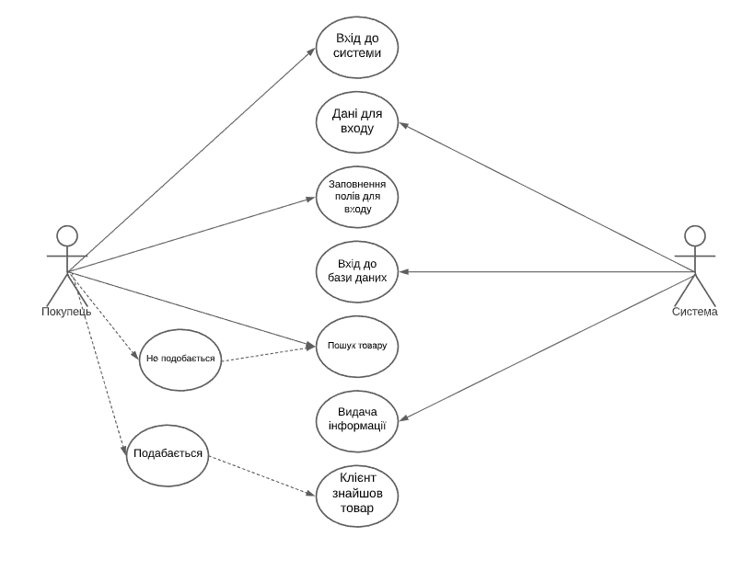

**Сценарій №5**

1. Ім’я – Зміна місця розташування товару на складі.
2. Контекст використання – Адміністратор створює заявку на переміщення товару з одного місця на інше.
3. Область дії – База даних(система), складське приміщення.
4. Рівень точності – Переміщення товару на складі.
5. Основна діюча особа – Адміністратор.
6. Інші учасники та їх інтереси – База даних(система), робітник(підлеглий Адміністратора).
7. Передумова – Склад підготовлений до переміщення товару.
8. Мінімальні гарантії – Достатньо місця для переміщення.
9. Гарантії успіху – Товар буде повністю перенесеній без ушкоджень.
10. Тригер – Бажання звільнити місце на складі.
11. Основний сценарій:  
    а)Адміністратор → Входить до системи;  
    б)Система → Запитує дані для входу;  
    в)Адміністратор → Заповнює поля для входу;  
    г)Система → Входить до бази даних якщо всі дані введені вірно, якщо ні то перехід на крок (11.б).  
    д)Адміністратор → Створює заявку на переміщення товару, та передає Робітнику для виконання.  
    е)Робітник → Переміщує товар за поданою заявкою, та по завершенню сповіщає Адміністратора.  
    ж)Адміністратор → Вносить зміни до бази даних.  
    з)Система → Перевіряє введені дані за допомогою шаблонів, якщо все вірно введено то видасть вікно з інформацією «Дані успішно збережені»,якщо ні то перехід до кроку (11.д).
12. Розширення → Відсутні.
13. Список змін в технології і даних → База даних буде оновленою.
14. Допоміжна інформація → Не має.

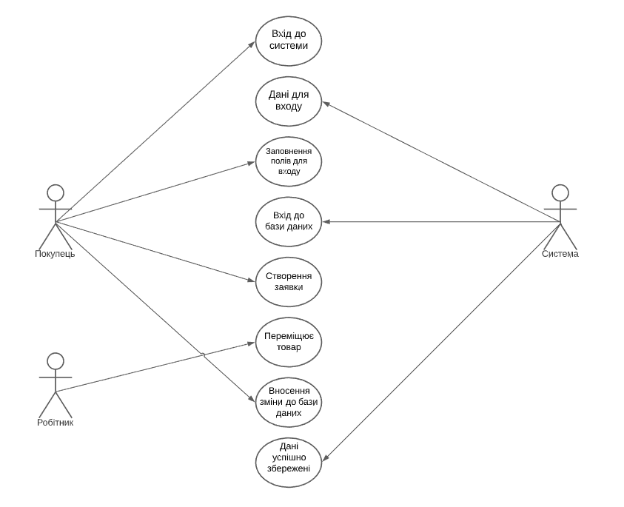

**Контрольні питання**

1. Яким чином проводиться моделювання задач?

Обрана тема про аналізується, потім складається сценарій по використанню, та вже після цього створюється модель.

1. Що таке сценарій використання?

Алгоритм опису структури завдання.

1. Що таке елемент use case?

Use Case - це сценарна техніка опису взаємодії. За допомогою Use Case може бути описано і призначене для користувача вимога, і вимога до взаємодії систем, і опис взаємодії людей і компаній в реальному житті.

1. Що таке сутнісні елементи use case?

Спрощений опис завершеної взаємодії між актором та прецедентом.

1. Чим відрізняються сценарії використання від моделі use case?

Сценарій це один із описів використання алгоритму, а модель це вже опис сценарію взаємодії актора та прецидента.

1. Яким чином можна описати варіанти використання?

Описати варіанти можна при використанні формату опису по Коберн.

1. . Наведіть приклад опису варіанта використання по Коберн?

Ім’я, Контекст використання, Область дії, Рівень точності, Основна діюча особа, Інші учасники та їх інтереси, Передумова, Мінімальні гарантії, Гарантії успіху, Тригер, Основний сценарій, Розширення, Список змін в технології і даних, Допоміжна інформація.